Доклад.

«ЭКОЛОГИЧЕСКИЕ АКЦИИ И ИХ РОЛЬ В ФОРМИРОВАНИИ ОСНОВ ЭКОЛОГИЧЕСКОГО ВОСПИТАНИЯ»

Все большое значение в развитии экологических представлений детей в дошкольном учреждении приобретают экологические акции. Хочу познакомить коллег с теми, которые проводились непосредственно в нашем ГБДОУ.

26 сентября у нас состоялось экологическое мероприятие «Путешествие по морским глубинам». Мы расширяли представления о море, о его обитателях, выясняли какие опасности грозят водным ресурсам планеты, а в конце дня мы сделали осьминогов и весело поиграли с ними!

[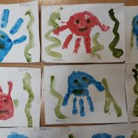](http://detsad33pushkin.ru/images/novosti/2018/katerok/2image12.jpeg) [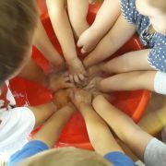](http://detsad33pushkin.ru/images/novosti/2018/katerok/2image14.jpeg)

Октябрь Творческая выставка поделок «Дары Осени» открылась в нашей группе! Вот какие грибы выросли у нас!

[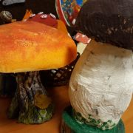](http://detsad33pushkin.ru/images/novosti/2018/katerok/2image5.jpeg) [](http://detsad33pushkin.ru/images/novosti/2018/katerok/2image6.jpeg) [](http://detsad33pushkin.ru/images/novosti/2018/katerok/2image7.jpeg)

**15 октября**

«Давайте друзья, везде, где живём,  
Деревья посадим, сады разведём.  
Давайте будем к тому стремиться,  
Чтоб нас любили и зверь и птица,  
И доверяли повсюду нам,  
Как самым лучшим своим друзьям!»

В нашей группе стартовала экологическая акция «За чистую планету!» Все мы хотим, чтобы наши детки проживали в стране с хорошей природой – с большим количеством деревьев, прозрачной водой и чистой, свободной от бытового мусора землёй. Что именно мы можем сделать для этого? Мы предложили родителям подумать и свои предложения поместить в эту копилку добрых дел!

А мы с ребятами уже подумали! И в меру сил очищаем наш участок от листьев, тем самым помогая деревьям избавиться от многочисленных вредителей – насекомых!

[](http://detsad33pushkin.ru/images/novosti/2018/katerok/3image5.jpeg)

18 октября в нашей группе новое необычное экологическое мероприятие- экскурсия на тему «Золотая осень». Мы прошли по улице Широкой нашего родного города Пушкин! Целью экскурсии было формировать представления о достопримечательностях Пушкина, о его памятных местах, развивать экологические представления и воспитывать у наших деток уважительное отношение культурным ценностям и истории. В течении нашей осенней прогулки мы не только знакомились с архитектурой улицы Широкой, но и полюбовались красотой окружающего ландшафта, закрепили знания о названиях деревьях.

20 октября, по давней традиции, в нашем детском саду субботник. В субботнике активное участие приняли сотрудники детского сада, родители и воспитанники. Они постарались от души. Чистая, ухоженная территория детского сада радует всех. В течении субботника малыши угощались горячим чаем и сладкой выпечкой. Большое спасибо за участие в субботнике всем неравнодушным людям, радеющим за экологию планеты!

Акция – «Помоги животным»! В это воскресенье представителем от детского сада были переданы собранные средства и лакомства для животных, находящихся в реабилитационном Центре для диких животных «ВЕЛЕС» Центр расположен в деревне Рапполово Всеволожского района Ленинградской области. В Центр на лечение и реабилитацию поступают дикие животные, многие из которых впоследствии могут быть выпущены обратно в природу. У каждого животного здесь своя трагическая история……. Те животные, которые очень травмированы или неизлечимо больны, остаются в Центре навсегда! Мы думаем, что эта АКЦИЯ не последняя!

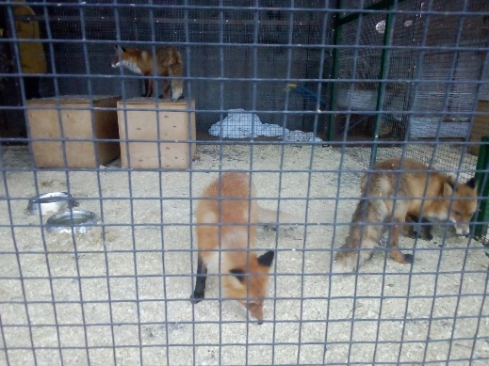

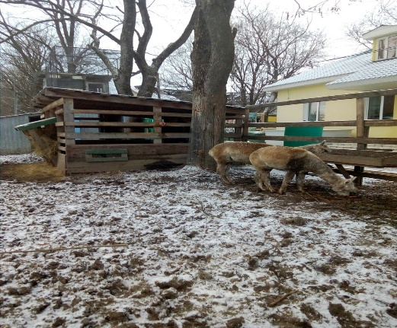

9 декабря стартует экологическая акция «Спаси ёлочку» Акция проводились под девизом – «Только вместе, только дружно, помогать сберечь елочку нужно». Главная цель этой акции – формирование бережного, не потребительского отношения у ребят к родной природе В течении двух недель ребята вместе со взрослыми, с большой любовью, изготовляли из бросового материала ёлочку для праздника. Все работы были интересны и креативны. Сколько радости вызвала выставка елочек у самих малышей от осознания того, что они смогли спасти не одну живую красавицу!

[](http://detsad33pushkin.ru/images/novosti/2018/katerok/16image8.jpeg) [](http://detsad33pushkin.ru/images/novosti/2018/katerok/16image9.jpeg) [](http://detsad33pushkin.ru/images/novosti/2018/katerok/16image10.jpeg)[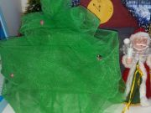](http://detsad33pushkin.ru/images/novosti/2018/katerok/16image11.jpeg) [](http://detsad33pushkin.ru/images/novosti/2018/katerok/16image12.jpeg) [](http://detsad33pushkin.ru/images/novosti/2018/katerok/16image13.jpeg)[](http://detsad33pushkin.ru/images/novosti/2018/katerok/16image14.jpeg)

ЭКОЛОГИЧЕСКИЙ ПРАЗДНИК «БЕРЕГИТЕ ЗЕМЛЮ»

Землю надо охранять  
Всячески оберегать,  
Горы, речки и поля —  
Это все наша **Земля**.

22 апреля в нашем детском саду отмечался День рождения Земли. Главной задачей мероприятий в нашей группе, приуроченных к этому дню, было привлечь внимание детей к проблемам окружающей среды и научить их беречь и любить нашу планету!

Мы задолго до именин готовились к празднику. Ребята познакомились с проблемами загрязнения нашей планеты, просмотрев презентации «Наша планета», «Почему Земля плачет?». В нашей группе была проведена экологическая акция «Помоги природе!» Родители написали свои предложения для очищения окружающей среды и поместили их в «Копилку добрых дел». Была организована выставка рисунков «За чистую планету!»

Ребята приняли участие в посеве семян цветов и создании огорода на подоконнике «Украсим Землю цветами!»

22 апреля состоялся праздник - «Знатоки природы». Это был КВН-весёлый, задорный, поучительный. На нём дети вместе с героями- Весной и Старичком Лесовичком учились беречь планету, любить её, развивать экологические представления, знания о деревьях, животных, птицах. Победила дружба, ведь мы одна большая, дружная семья на этой планете Земля! Будем беречь её вместе!

[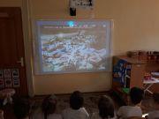](http://detsad33pushkin.ru/images/novosti/2018/katerok/32image2.jpeg)   [](http://detsad33pushkin.ru/images/novosti/2018/katerok/32image6.jpeg)

Таким образом, данным конкретным примером, мы продемонстрировали как очень доступным языком объяснить дошкольникам важность правильного экологического поведения.